Struktura danych aplikacji — widok użytkownika
Medykamenty · plany produkcji, produkty, surowce, dostawcy

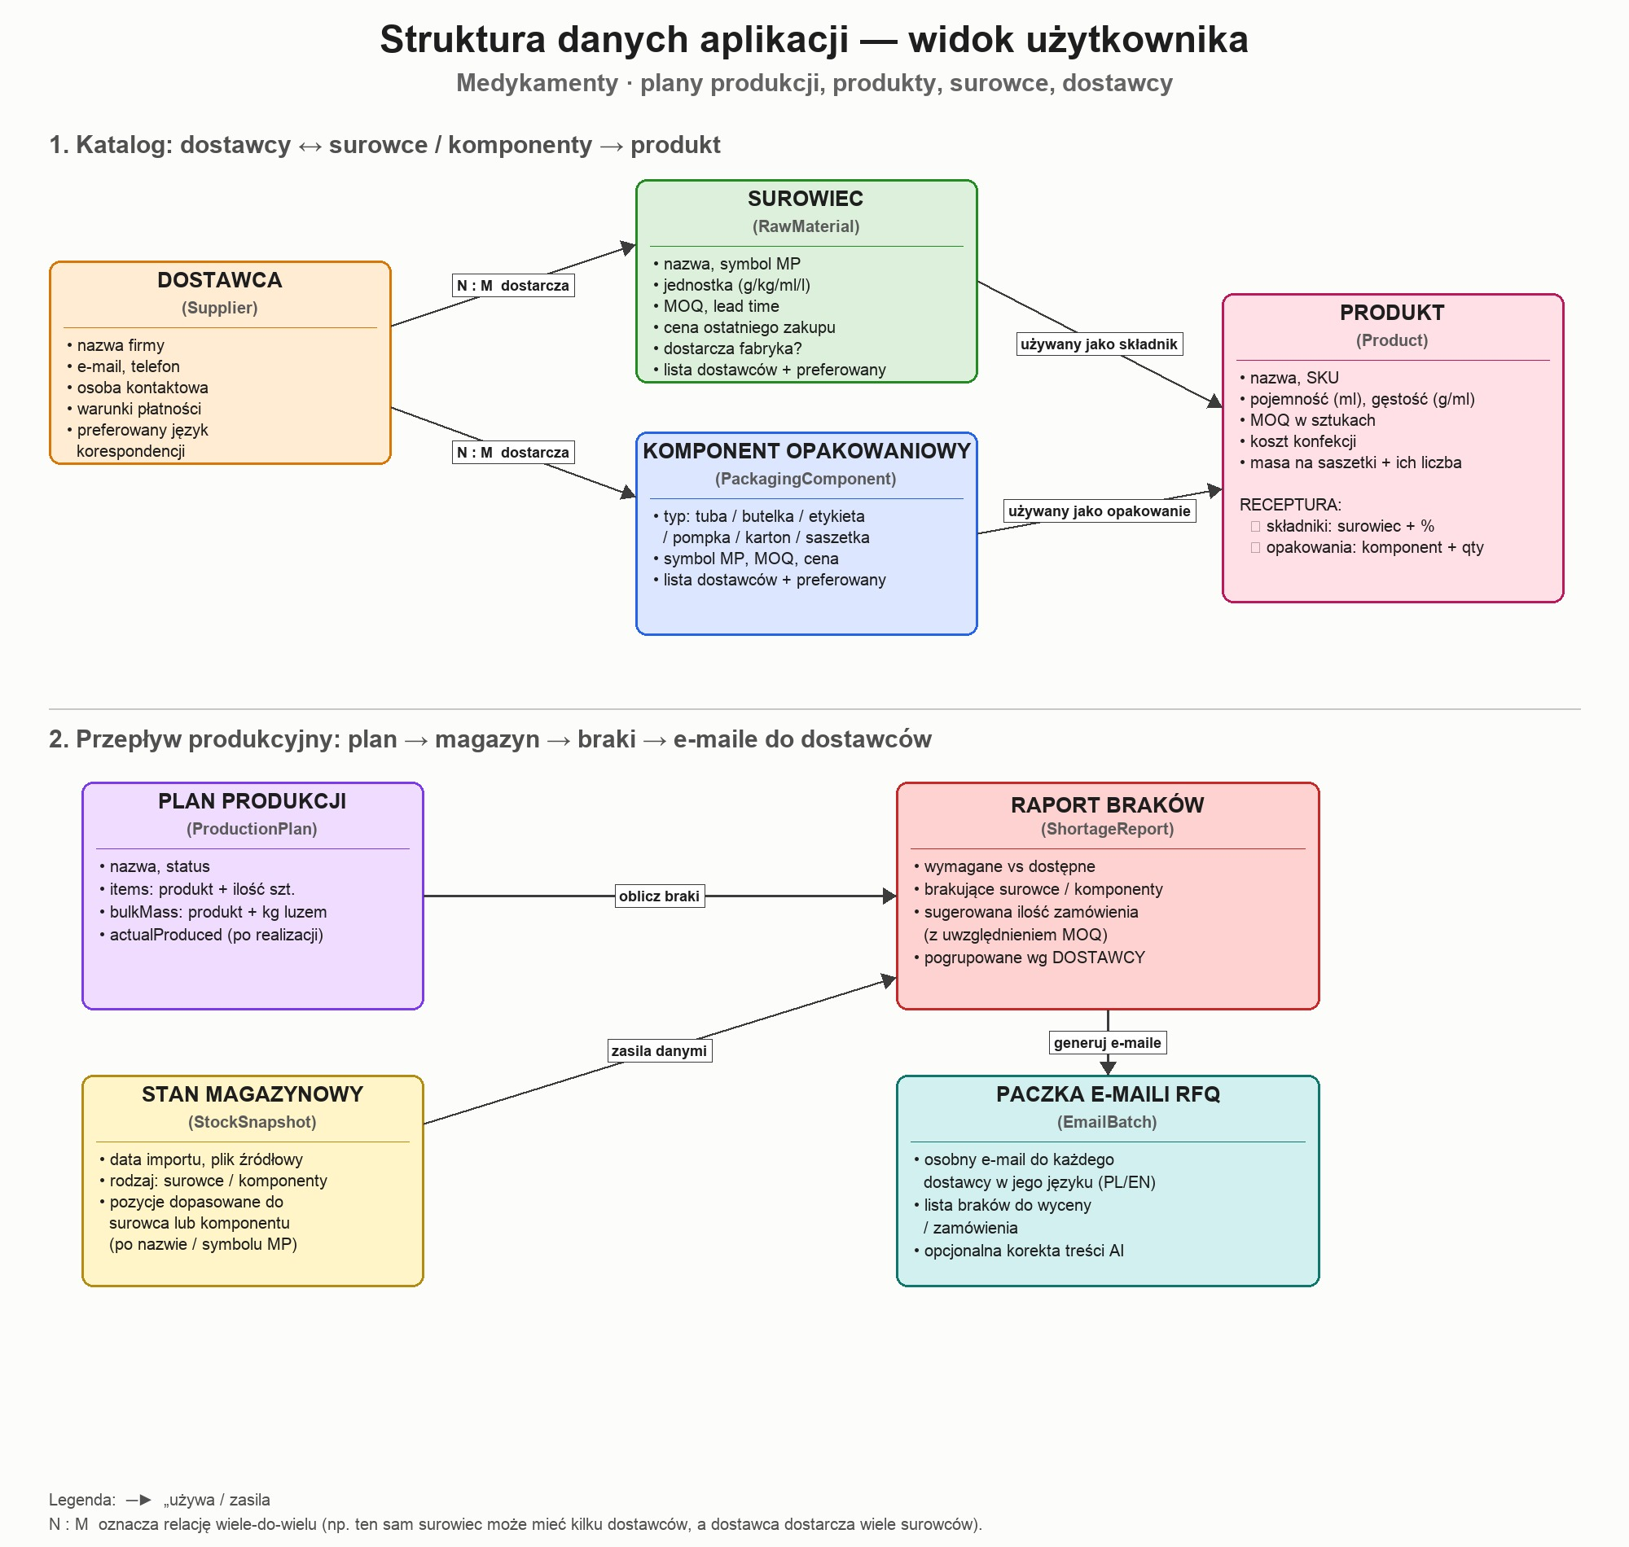

1. Katalog: dostawcy ↔ surowce / komponenty → produkt
Katalog to „magazyn wiedzy” aplikacji — opisuje, z czego składa się każdy produkt i od kogo można kupić poszczególne materiały. Cztery główne kartoteki:
- Dostawca — firma, od której kupujesz. Trzyma e-mail, telefon, osobę kontaktową, warunki płatności oraz preferowany język korespondencji (PL/EN), w którym wysyłane będą zapytania ofertowe.
- Surowiec — składnik receptury (np. olej, ekstrakt). Ma jednostkę miary, MOQ, lead time, ostatnią cenę zakupu, listę dostawców (z których jeden jest preferowany) oraz flagę „dostarcza fabryka” — wtedy nie zamawiasz go sam.
- Komponent opakowaniowy — tuba, butelka, etykieta, kapsel, pompka, pipeta, kartonik, ulotka, karton zbiorczy, taśma, beczka, worek, konfekcja. Każdy z własnym MOQ, ceną i listą dostawców.
- Produkt — receptura: nazwa, SKU, pojemność (ml), gęstość (g/ml), MOQ w sztukach, koszt konfekcji, ewentualna masa na saszetki próbne. Receptura składa się z dwóch list: składniki (surowiec + procent masy) oraz opakowania (komponent + ilość sztuk na jeden produkt).

Relacje wiele-do-wielu: ten sam surowiec może mieć kilku dostawców, a jeden dostawca dostarcza wiele surowców i komponentów. Aplikacja zna preferowanego dostawcę dla każdej pozycji i to do niego pójdą zapytania ofertowe.

2. Przepływ produkcyjny: plan → magazyn → braki → e-maile
Tu zaczyna się codzienna praca. Cztery powiązane dokumenty:
- Plan produkcji — „co chcemy wyprodukować”. Lista pozycji w dwóch postaciach: items (produkt + liczba sztuk) oraz bulkMass (produkt + kilogramy luzem). Plan ma status (szkic / obliczony / zarchiwizowany), a po realizacji można wpisać, ile naprawdę udało się wyprodukować.
- Stan magazynowy — zaimportowany z Excela snapshot tego, co aktualnie jest w magazynie. Każdą pozycję ze stanu aplikacja stara się sama dopasować do surowca lub komponentu z katalogu (po nazwie i symbolu MP).
- Raport braków — obliczany dla wybranego planu: bierze receptury produktów z planu, mnoży przez ilości, odejmuje to, co jest na stanie, i pokazuje listę tego, czego brakuje. Pozycje są grupowane wg preferowanego dostawcy i uwzględniają MOQ przy sugerowanej ilości zamówienia.
- Paczka e-maili RFQ — wygenerowana z raportu braków: po jednym e-mailu na dostawcę, automatycznie w jego preferowanym języku, z listą pozycji do wyceny / zamówienia. Treść można opcjonalnie poprawić przez AI przed wysłaniem.

3. Ściągawka relacji
Co z czym | Typ relacji | Gdzie to widać w danych
Dostawca ↔ Surowiec | N : M (z preferowanym) | RawMaterial.supplierIds + preferredSupplierId
Dostawca ↔ Komponent | N : M (z preferowanym) | PackagingComponent.supplierIds + preferredSupplierId
Produkt → Surowce | 1 : N (z procentem) | Product.ingredients[]
Produkt → Komponenty | 1 : N (z ilością/szt.) | Product.packaging[]
Plan → Produkty | 1 : N (items + bulkMass) | ProductionPlan.items / bulkMass
Plan → Raport braków | 1 : N (każde obliczenie) | ShortageReportEntry.planId
Raport → Paczka e-maili | 1 : 1 | EmailBatch.reportId
Magazyn → Surowiec/Komponent | dopasowanie po nazwie/MP | StockRow.matchedRawMaterialId / matchedComponentId

